Тема недели: Здравствуй, лето!
«Веселое лето»

- Познавательно -исследовательская деятельность(математическое развитие)
Тема: Повторение
Программное содержание: закреплять знания о временных представлениях: утро, день, вечер.
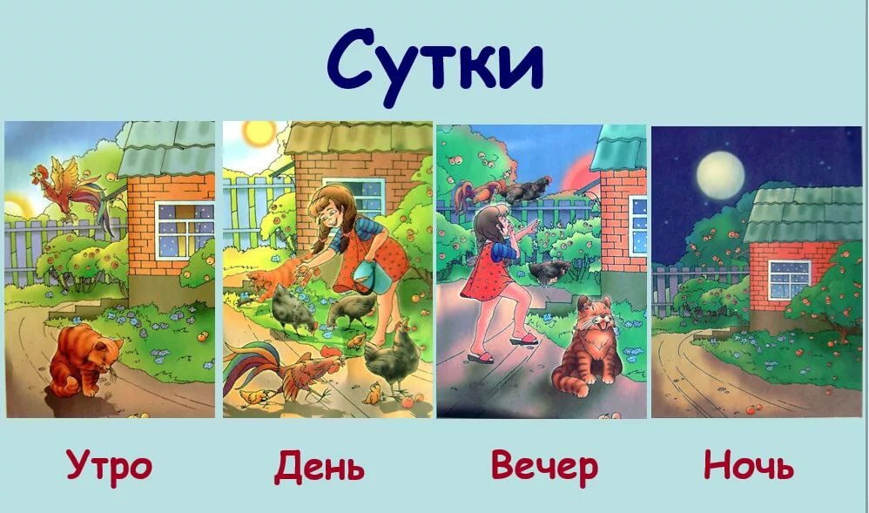

- Восприятие художественной литературы.
Тема: Русская народная сказка «Колобок» Программное содержание:
Учить детей эмоционально и активно воспринимать сказку, участвовать в рассказывании; подвести к моделированию: учить точно отвечать на вопросы; развивать творческую инициативу, интерес к занятиям.

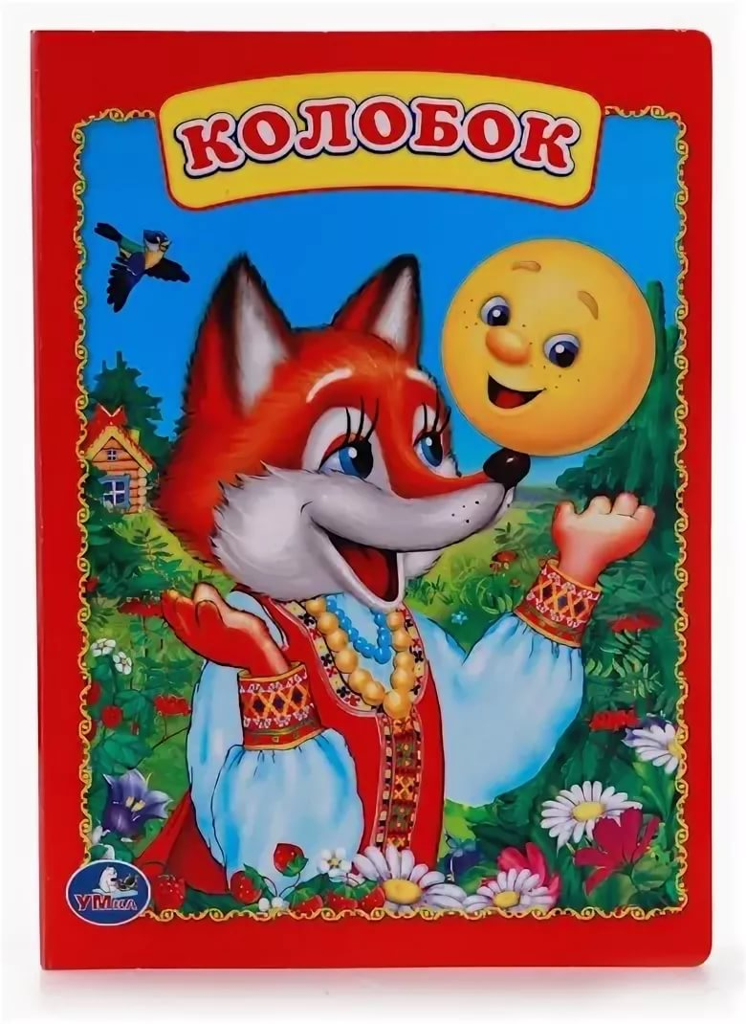

- Продуктивная деятельность(рисование \лепка)
Рисование Тема«Разноцветная лужайка»
Программное содержание:
Учить детей рисовать красками по мокрой бумаге, смешивать и накладывать цвета; формировать умение детей изображать цветы и травы в нетрадиционной технике; воспитывать интерес к занятию.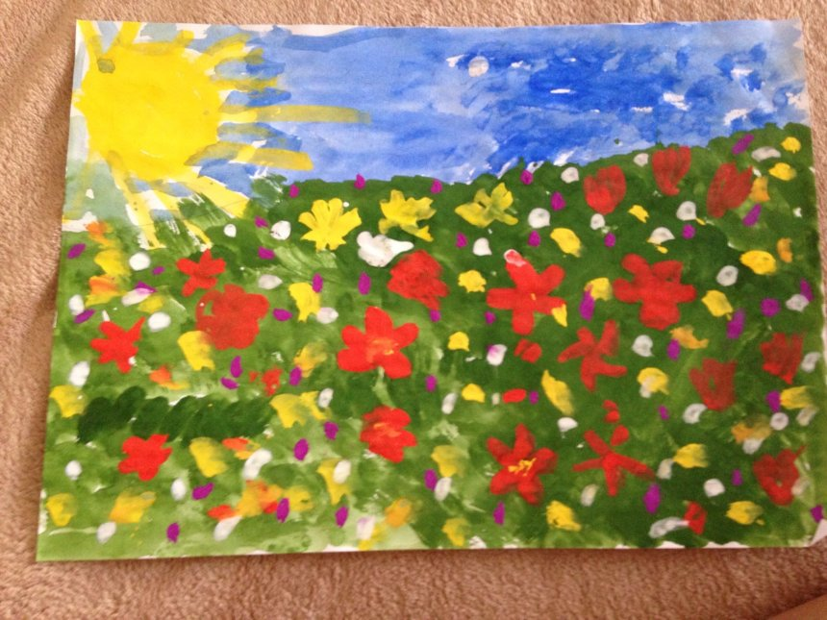

- Коммуникативная деятельность(речевое развитие)

Тема:«Замечательные цветы».
Программное содержание:
Связная речь: учи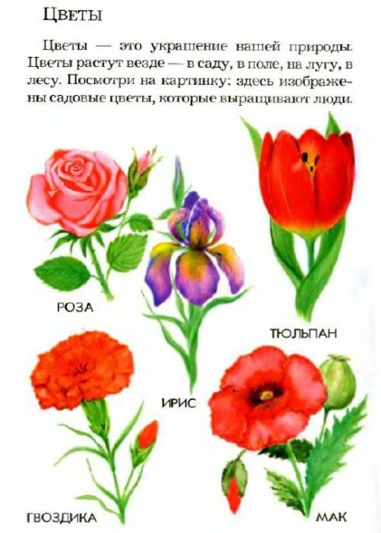ть детей составлять короткий рассказ по вопросам воспитателя по опорной схеме. Учить правильно называть цветы, сравнивать их по величине, цвету;
Звуковая культура речи: закреплять произношение звуков [ш], [з], [ж], [у].

- Продуктивная деятельность(аппликация \конструирование)
Тема: «Горка с лестницами».
Программное содержание:
Учить строить горку с двумя лесенками. Закрепить с детьми название «кубик» и какого цвета.
Оборудование: строительный материал различных цветов;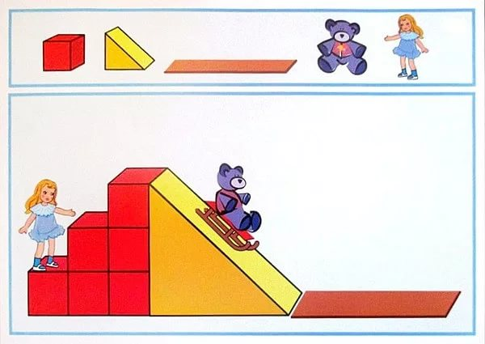

- Познавательно –исследовательская деятельность(познание)
Тема: «Рассматривание картины «Игры с песком»
Программное содержание:
Продолжать учить рассматривать картину, называть действия персонажей, окружающие предметы. Закреплять знание основных цветов. Уточнить представления о свойствах песка
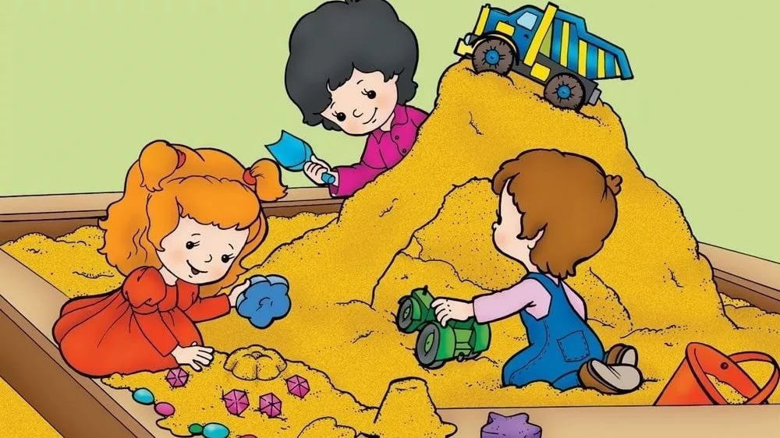

Дидактическая игра :» Когда это бывает»